



**一、运动的描述**

1．机械运动：在物理学中，我们把物体位置的变化叫机械运动，机械运动简称运动。如果物体位置变化，我们说它是运动的；若位置没变，我们说它是静止的。

2．参照物：说物体是运动还是静止，要看是以那个物体为标准，这个被选作标准的物体叫参照物。

（1）参照物是假定不动的物体；

（2）除研究对象外任何物体都可选作参照物；

（3）选取的参照物不同，物体的运动情况就不同，所以物体的运动和静止是相对的。

3．相对静止：若两个物体以同样快慢、向同一方向运动，则它们是相对静止的关系。

（1）卡车和联合收割机：以地面为参照物，二者都是运动的；以卡车为参照物，收割机是静止的；以收割机为参照物，卡车是静止的。

（2）空中加油机和受油机：以地面为参照物，二者都是运动的；以加油机为参照物，受油机是静止的；以受油机为参照物，加油机也是静止的。

**二、速度**

1．意义：速度是表示物体运动快慢的物理量。

2．为了比较物体运动的快慢，我们可以采用以下两种方法：

第一种是比较两个物体通过相同的路程所用的时间，时间越短，速度越大；

第二种是比较两个物体在相同的时间内所通过的路程，路程越长，速度越大。

3．定义：在物理学中，把路程与时间之比叫做速度。公式：v=。

4．国际单位制中的主单位：m/s；交通运输中的常用单位：km/h。1 m/s=3.6 km/h。

**三、用*v–t*图象和*s–t*图象解决运动问题的方法**

1．物体运动的路程–时间图象如图所示，图象中可以获取的信息如下：

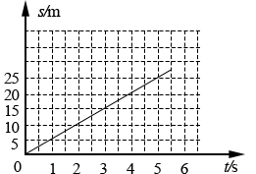

（1）该图象的纵坐标表示路程，横坐标表示时间，利用任意一组对应的时间和路程值，可求出该物体的运动速度的大小；

（2）该图象是过原点的直线，他说明物体通过的路程与时间成正比，物体是做匀速直线运动的；

（3）可以通过图象得到某段时间内通过的路程；

（4）可以通过图象得到该物体通过某段路程需要的时间；

（5）如果是两条图象在同一个图象中，可以比较两个物体运动速度的大小关系；

（6）如果某段时间内图线是水平的，就说明这段时间内物体静止。

2．物体匀速运动的速度–时间图象如图所示，它是于时间轴平行的直线，由图象可以直接得到物体的速度，统一物体的*s–t*图象和*v–t*图象形状不同。

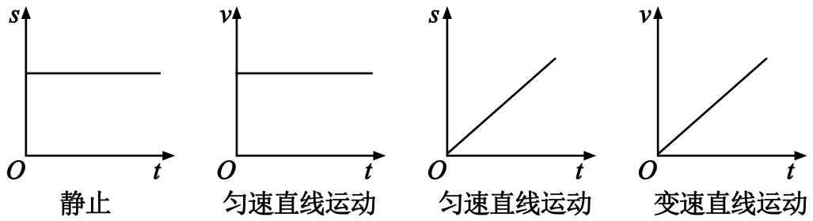

3．常见机械运动的图象

|  |  |  |  |
| --- | --- | --- | --- |
| **学科网(www.zxxk.com)--教育资源门户，提供试题试卷、教案、课件、教学论文、素材等各类教学资源库下载，还有大量丰富的教学资讯！** | **学科网(www.zxxk.com)--教育资源门户，提供试题试卷、教案、课件、教学论文、素材等各类教学资源库下载，还有大量丰富的教学资讯！** | **学科网(www.zxxk.com)--教育资源门户，提供试题试卷、教案、课件、教学论文、素材等各类教学资源库下载，还有大量丰富的教学资讯！** | **学科网(www.zxxk.com)--教育资源门户，提供试题试卷、教案、课件、教学论文、素材等各类教学资源库下载，还有大量丰富的教学资讯！** |
| 静止 | 匀速直线运动 | 匀速直线运动 | 变速直线运动 |

**四、测量平均速度**

实验目的：测量变速运动物体的平均速度。

实验原理：*v*=。

测量器材：刻度尺、停表。

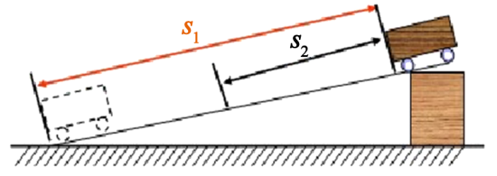

实验步骤：

（1）使斜面保持很小的坡度，把小车放在斜面顶端，挡板放在斜面的底端，测出小车将通过的路程*s*1。

（2）测量出小车从斜面顶端滑下到撞击挡板的时间*t*1。

（3）根据测得的*s*1和*t*1，利用公式*v*=，算出小车通过斜面全程的平均速度*v*1。

（4）将挡板移至斜面的中点，测出小车从斜面顶点滑过斜面上半段路程*s*2所用的时间*t*2，算出小车通过上半段路程的平均速度*v*2。







“两岸猿声啼不住，轻舟已过万重山”，诗句中描述“轻舟”在运动，所选择的参照物是（　　）

A．轻舟 B．万重山

C．坐在轻舟上的人 D．以上说法都不对

【参考答案】B

【详细解析】A、研究对象是“轻舟”，所以不能选择“轻舟”做参照物，故A错误；B、“轻舟”已过“万重山”，说明轻舟相对于万重山的位置不断变化，“轻舟”在运动，所以选择的参照物是“万重山”，故B正确；C、相对于坐在轻舟上的人，“轻舟”的位置没有变化，则“轻舟”是静止的，故C错误；D、B项正确，故D错误。



1． 2019年1月3日，“玉兔二号”从停稳在月球表面的“嫦娥四号”上沿轨道缓缓下行，到达月球表面，如图所示。关于“玉兔二号”下行的过程，下列说中正确的是（　　）

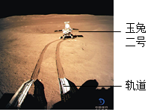

A．若以月球表面为参照物，“嫦娥四号”是运动的

B．若以月球表面为参照物，“玉兔二号“是静止的

C．若以轨道为参照物，“玉兔二号“是运动的

D．若以“嫦娥四号“为参照物，“玉兔二号”是静止的

【答案】 C

【解析】A、“嫦娥四号”停稳在月球表面上，若以月球表面为参照物，“嫦娥四号”相对于月球表面之间没有位置变化，是静止的。故A错误。B、“玉兔二号”下行的过程中，若以月球表面为参照物，“玉兔二号”相对于月球表面之间发生了位置变化，是运动的。故B错误；C、若以轨道为参照物，“玉兔二号”相对于轨道上的某个点之间的位置不断发生变化，是运动的。故C正确；D、若以“嫦娥四号”为参照物，“玉兔二号”相对于“嫦娥四号”之间的位置不断发生变化，是运动的。故D错误。

2．中国的高铁技术世界一流，如图所示是几枚硬币“静静”立于高速行驶列车的窗台上的照片，认为硬币处于静止状态所选择的参照物是（　　）

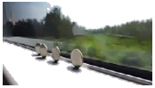

A．车内的座椅 B．路边的树木 C．窗外的楼房 D．远处的高山

【答案】 A

【解析】A、以车内的座椅为参照物，硬币的位置没有变化，所以是静止的。故A符合题意；

B、以路边的树木为参照物，硬币的位置时刻变化，所以是运动的。故B不符合题意；

C、以窗外的楼房为参照物，硬币的位置时刻变化，所以是运动的。故C不符合题意；

D、以远处的高山为参照物，硬币的位置时刻变化，所以是运动的。故D不符合题意。





某同学在上学去的路上，用0.8 m/s的速度走完前一半路程，又用1.2 m/s的速度走完后一半路程，则他在整个路程中的平均速度是

A．0.8 m/s B．1.0 m/s C．0.96 m/s D．1.2 m/s

【参考答案】C

【详细解析】设总路程为2 s，根据速度公式前半程的时间为学科网(www.zxxk.com)--教育资源门户，提供试题试卷、教案、课件、教学论文、素材等各类教学资源库下载，还有大量丰富的教学资讯！，同理后半程的时间为学科网(www.zxxk.com)--教育资源门户，提供试题试卷、教案、课件、教学论文、素材等各类教学资源库下载，还有大量丰富的教学资讯！，那么全程所用的时间为学科网(www.zxxk.com)--教育资源门户，提供试题试卷、教案、课件、教学论文、素材等各类教学资源库下载，还有大量丰富的教学资讯！，全程的平均速度为学科网(www.zxxk.com)--教育资源门户，提供试题试卷、教案、课件、教学论文、素材等各类教学资源库下载，还有大量丰富的教学资讯！。



1．淮扬镇高铁过江通道“五峰山公铁大桥”建成后，扬州将进一步融入上海一小时经济圈。大桥主跨长为1120m，一列280m长的高铁匀速通过大桥主跨的时间为70s，则高铁的速度为　 　m/s，若以高铁为参照物，大桥是　 　的。

【答案】20；运动

【解析】（1）高铁通过大桥行驶的距离：s＝L桥+L车＝1120m+280m＝1400m

则高铁的速度为：v＝学科网(www.zxxk.com)--教育资源门户，提供试题试卷、教案、课件、教学论文、素材等各类教学资源库下载，还有大量丰富的教学资讯！＝学科网(www.zxxk.com)--教育资源门户，提供试题试卷、教案、课件、教学论文、素材等各类教学资源库下载，还有大量丰富的教学资讯！＝20m/s；

（2）若以高铁为参照物，大桥与高铁之间发生了位置变化，所以大桥是运动的。

2．用同一张底片对着小球运动的路径每隔拍一次照，得到的照片如图所示，则小球运动的平均速度是

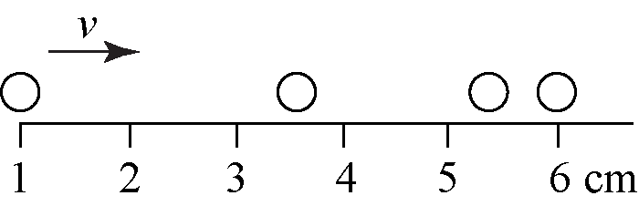

A． B． C． D．无法确定

【答案】C

【解析】由图知，小球运动路程：*s*=6 cm−1 cm=5 cm=0.05 m；每隔0.1 s拍一次照，因此小球运动的时间*t*=0.1 s×3=0.3 s；∴小球的运动平均速度：*v*=*s*/*t*=0.05 m/0.3 s≈0.17 m/s；故选C。





图象法是一种整理、分析数据的有效方法。如图是小华同学描绘的两个物体运动路程﹣时间图象。由图象可知，甲物体前4s内运动的路程是　 　；乙物体运动的速度是　 　。

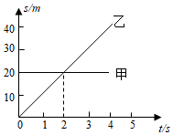

【参考答案】0；10m/s

【详细解析】由图象可知，甲物体前4s内运动的路程不随时间变化，所以甲物体处于静止状态，即运动的路程为0；物体乙在0﹣2s内通过路程：s＝s2﹣s1＝20m﹣0m＝20m，则乙的速度v＝学科网(www.zxxk.com)--教育资源门户，提供试题试卷、教案、课件、教学论文、素材等各类教学资源库下载，还有大量丰富的教学资讯！＝学科网(www.zxxk.com)--教育资源门户，提供试题试卷、教案、课件、教学论文、素材等各类教学资源库下载，还有大量丰富的教学资讯！＝10m/s。



1．在一年一度的大庆市“黎明湖端午龙舟赛”中，有人对某组在平行赛道上比赛的甲乙两队龙舟的速度与时间关系进行了仔细研究，得出了甲乙的速度与时间关系图象如图。根据图象可知，下列说法正确的是

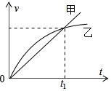

A．0﹣t1时间内两队所走距离相等

B．t1时刻甲队比乙队运动得快

C．t1时刻甲队超过乙队

D．t1时刻甲乙两队速度相等

【答案】D

【解析】AC．由图象可知，0～t1时间内，甲队龙舟的平均速度小于乙队龙舟的平均速度，

由v＝学科网(www.zxxk.com)--教育资源门户，提供试题试卷、教案、课件、教学论文、素材等各类教学资源库下载，还有大量丰富的教学资讯！的变形式s＝vt可知，甲队龙舟所走的距离小于乙队龙舟走过的距离，

所以，t1时刻甲队不可能超过乙队，故AC错误；

BD．由图象可知，t1时刻甲乙两队速度相等，两队运动的快慢相同，故B错误、D正确。

2．两辆汽车在同一平直公路上同时出发，其位置*x*与时间*t*的关系如图所示。由图象可知，甲车的速度为__________m/s，试推测*t*=100 s时，甲、乙两车相距__________m。

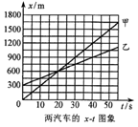

【答案】30 1 200

【解析】由图得出甲乙两车都做匀速直线运动，在*t*=20 s时，甲车行驶的路程*s*甲=600 m，乙车通过的路程为*s*乙=600 m–300 m=300 m，则*v*甲===30 m/s，*v*乙===15 m/s；当*t*=100 s时，甲通过的路程为*s*甲=*v*甲*t*=30 m/s×100 s=3 000 m，乙通过的路程是*s*乙=*v*乙*t*=15 m/s×100 s=1 500 m，乙距离原点*O*为1 500 m+300 m=1 800 m，甲、乙两车相距为3 000 m–1 800 m=1 200 m。





如图所示，在测量小车运动的平均速度实验中，让小车从斜面的*A*点由静止开始下滑并开始计时，分别测出小车到达*B*点和*C*点的时间，即可算出小车在各段的平均速度。

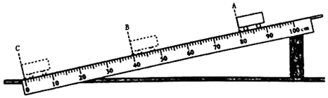

（1）根据实验的原理_____，需要测量的物理量是小车运动的路程和所用的时间；

（2）实验中为了方便计时，应使斜面的坡度_____（选填“较大”或“较小”）；

（3）图中*AB*段的距离*sAB*＝_____cm，测得时间*tAB*＝1.6 s，则AB段的平均速度*vAB*＝_____cm/s；

（4）根据实验情景推断*vAB*_____*vBC*（填“＞”、“＜”或“＝”）。

【参考答案】（1）学科网(www.zxxk.com)--教育资源门户，提供试题试卷、教案、课件、教学论文、素材等各类教学资源库下载，还有大量丰富的教学资讯！ （2）较小 （3）40.0 25 （4）＜

【详细解析】（1）测量平均速度的实验原理：*v*＝学科网(www.zxxk.com)--教育资源门户，提供试题试卷、教案、课件、教学论文、素材等各类教学资源库下载，还有大量丰富的教学资讯！，所以需要测量的物理量是小车运动的路程和所用的时间；

（2）若要计时方便，应使斜面的坡度小一些，是为了减小小车运动的速度，使小车在斜面上通过的时间更长；

（3）图中刻度尺的分度值为1 cm，则*AB*段的距离：*sAB*＝80.0 cm﹣40.0 cm＝40.0 cm，测得时间*tAB*＝1.6 s，则*AB*段的平均速度：

*vAB*＝学科网(www.zxxk.com)--教育资源门户，提供试题试卷、教案、课件、教学论文、素材等各类教学资源库下载，还有大量丰富的教学资讯！＝学科网(www.zxxk.com)--教育资源门户，提供试题试卷、教案、课件、教学论文、素材等各类教学资源库下载，还有大量丰富的教学资讯！＝25 cm/s；

（3）小车在斜面上向下运动时做加速运动，所以*vAB*＜*vBC*。



1．小明在测量小球的平均速度时，让小球从斜面*A*点由静止滚到*C*点，并用照相机每隔0.1 s拍摄一次，频闪照片如图所示，则下列说法正确的是

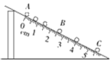

A．小球从*A*点运动到*C*点用时0.6 s

B．小球在前0.5 s内通过的路程为4.00 cm

C．小球滚下的整个过程的平均速度为1.1 m/s

D．小球在*BC*段的平均速度大于*AB*段的平均速度

【答案】D

【解析】A．小球从*A*点运动到*C*点经过了5个时间间隔，用时5×0.1 s=0.5 s，故A错误；B．由图可知，小球在前0.4 s内通过的路程为4.00 cm，故B错误；C．由图可知，*AC*之间的距离为*s*=5.50 cm=

0.055 m，则整个运动过程平均速度为：*v*==0.11 m/s，故C错误；D．由图可知，小球在*BC*段的时间为*tBC*=2×0.1 s=0.2 s，路程*sBC*=5.50 cm−2.50 cm=3.00 cm=0.03 m，小球在*AB*段的时间*tAB*=3×0.1 s=0.3 s，路程*sAB*=2.50 cm=0.025 m，所*vBC*===0.15 m/s，*vAB*=≈0.083 m/s，计算可知，小球在*BC*段的平均速度大于*AB*段的平均速度，故D正确。故选D。

2．图是小球在水平桌面上运动过程的示意图，*A*、*B*、*C*是小球运动过程中连续的三个位置，小球通过*AB*和*BC*所用的时间均为0.1s。由图可知：

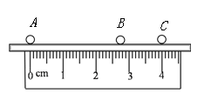

（1）该小球的运动是_______直线运动；（选填“匀速”或“变速”）

（2）小球从*A*位置运动到*C*位置过程中，小球运动的平均速度是_____m/s；

（3）小球在*AB*段的平均速度_______*AC*段的平均速度。（选填“>”、“=”或“<”）

【答案】（1）变速 （2）0.2 （3）>

【解析】（1）由图可知，小球在相等时间内通过的路程不等，所以小球做的是变速直线运动。

（2）由图知，*AC*的路程为4.00 cm，小球运动的时间为2×0.1 s=0.2 s；*AC*段小球运动的平均速度：*v*=20 cm/s0.2 m/s

（3）由图可知，*AB*段大于*BC*段，而小球通过*AB*段和*BC*段的时间相等，所以小球通过*AB*段的平均速度大于在*BC*段的平均速度。





1．在新型汽车的研制中，需要进行风洞实验。将汽车模型放在风洞中不动，让风迎面高速吹向汽车，可以研究汽车高速行驶时的情况。若汽车里的司机感觉到汽车在运动，则他所选择的参照物是

A．地面 B．汽车

C．风 D．他自己

2．骑自行车的人自西向东运动，固定在路旁的摄像系统两次拍出的照片分别如图甲、乙所示，以下判断错误的是

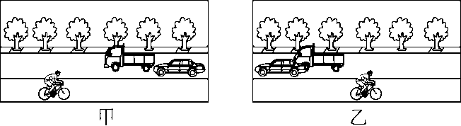

A．以小轿车为参照物，货车与自行车都向东运动

B．以地面为参照物，货车、小轿车、自行车均在运动

C．以人为参照物，小轿车向西的速度大于货车的速度

D．以货车为参照物，小轿车向西运动，自行车也向西运动

3．在同一公路上向同一方向行驶的三辆汽车，其速度分别为：*v*甲=35 km/h，*v*乙=12 m/s，*v*丙=600 m/min，则下列说法正确的是

A．甲相对于乙是运动的，相对于丙是静止的

B．甲相对于乙和丙都是运动的

C．甲相对于乙是静止的，相对于丙是运动的

D．甲相对于乙和丙都是静止的

4．如图所示，几个同学看着列车徐徐地开动了，小明坐在窗边，却看到同学们渐渐向后退去，原因是几个同学和小明所选择的参照物分别是

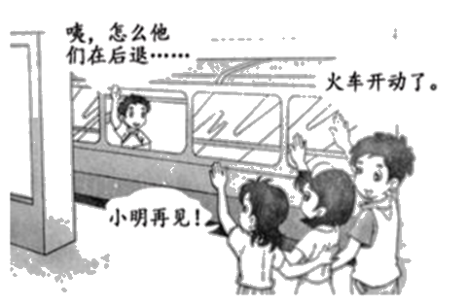

A．地面、列车 B．列车、地面

C．列车、列车 D．地面、地面

5．汽车在一段平直的公路上行驶，前3 min内，在第一个1 min内通过的路程是1 km，在第二个1 min内通过的路程是1 km，在第三个1 min内通过的路程也是1 km，那么汽车在这3 min内的运动是

A．一定是匀速直线运动

B．一定是变速直线运动

C．可能是匀速直线运动

D．以上说法都不对

6．从匀速直线运动的速度公式*v*＝可知

A．速度与路程成正比

B．速度与时间成反比

C．速度不随时间或路程而变化

D．速度决定于通过的路程和时间

7．甲、乙、丙三人骑自行车匀速行驶，甲在1 h内行驶18 km；乙在3 min内行驶810 m；丙行驶100 m需25 s；则三人骑车速度的快慢为

A．甲最快，丙最慢 B．甲最慢，丙最快

C．乙最快，甲最慢 D．三人一样快

8．孙杨在里约奥运会上夺得自由泳200m金牌。以每50 m为一个赛段，他在四个赛段的成绩如表所示，在此次比赛中，孙杨运动最快的赛段是

|  |  |  |  |  |
| --- | --- | --- | --- | --- |
| 赛段 | 一 | 二 | 三 | 四 |
| 时间/s | 24.47 | 27.11 | 27.25 | 26.60 |

A．一 B．二 C．三 D．四

9．下图是利用每秒闪光10次的照相装置分别拍摄到的四张小球从右向左运动的频闪照片，其中哪幅照片的小球运动得越来越快

A．学科网(www.zxxk.com)--教育资源门户，提供试题试卷、教案、课件、教学论文、素材等各类教学资源库下载，还有大量丰富的教学资讯！ B．学科网(www.zxxk.com)--教育资源门户，提供试题试卷、教案、课件、教学论文、素材等各类教学资源库下载，还有大量丰富的教学资讯！

C．学科网(www.zxxk.com)--教育资源门户，提供试题试卷、教案、课件、教学论文、素材等各类教学资源库下载，还有大量丰富的教学资讯！ D．学科网(www.zxxk.com)--教育资源门户，提供试题试卷、教案、课件、教学论文、素材等各类教学资源库下载，还有大量丰富的教学资讯！

10．一个人骑自行车沿平直的公路行驶，第一秒内通过的路程是3 m，第二秒内通过的路程是4 m，第三秒内通过的路程是5 m，则

A．前2 s内的平均速度是4 m/s

B．前2 s内的平均速度是3.5 m/s

C．这3 s内的平均速度是5 m/s

D．后2 s内的平均速度是5 m/s

11．小明在“测小车的平均速度”的实验中，设计了如图9所示的实验装置：小车从带刻度（每小一格为1 cm）的斜面顶端由静止下滑，图中的圆圈是小车到达*A*、*B*、*C*三处时电子表的显示（数字分别表示“分：秒”），则

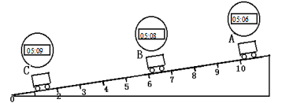

（1）该实验是根据公式_________进行测量的。

（2）实验中为了方便计时，应使斜面的坡度较_________（填“大”或“小”）。

（3）*sAB*＝_________cm，*tAB*＝_________s，*vAB*＝_________m/s。

（4）实验前必须学会熟练使用电子表。如果让小车过了*A*点后才开始计时，则会使所测*AC*段的平均速度*vAC*偏_________（填“大”或“小”）。

12．课外实践活动中，用闪光照相机探究纸锥竖直下落的运动情况，照相机每隔0.2 s曝光一次。

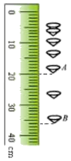

（1）小明所在的兴趣小组拍下的照片如图所示，由此可以判断纸锥下落的速度变化情况是______（选填“不变”、“先变大后不变”或“一直变大”）。

（2）纸锥下落过程中在*A*、*B*两位置间的平均速度为________m/s。若减小纸锥的锥角，从相同的高度下落，其平均速度________。（选填“不变”、“增大”或“减小”）

13．某组同学在研究小车沿斜面运动时的速度变化，实验装置如图所示，把小车放在斜面的顶端，让其自由下滑。

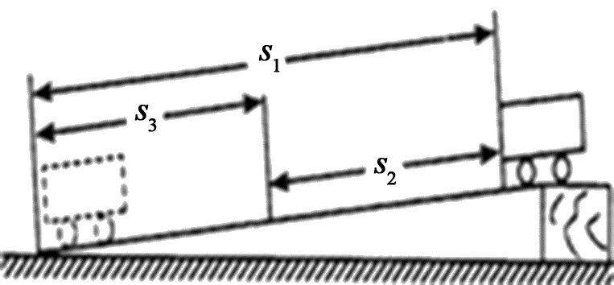

（1）该实验的原理是___________。

（2）在实验过程中，斜面应该保持________（选填“较大”或“较小”）的坡度，这是为了便于测量___________。

（3）在实验中除了要用刻度尺测出*s*1、*s*2、*s*3外，还需要的测量器材是___________。

（4）小车在整个运动过程中做____________________（选填“匀速直线运动”或“变速直线运动”）。

（5）在实验中，假设小车通过的全程的速度*v*1，上段路程的速度*v*2，下半段路程的速度*v*3，则*v*1，*v*2，*v*3，的大小关系是___________。

14．在做“研究充水玻璃管中气泡的运动规律”实验时，小明取长80 cm的细玻璃管注满水，管中留一小气泡，将玻璃管反转后，观察气泡的运动情况，如下图甲所示。

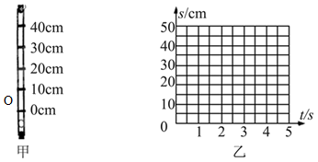

（1）小明等气泡运动一段路程后，将实验所测得的数据记录在下表中，请你在图乙中画出*s－t*图像。

|  |  |  |  |  |  |
| --- | --- | --- | --- | --- | --- |
| 从*O*点开始的距离*s*/cm | 0 | 10 | 20 | 30 | 40 |
| 从*O*点开始计时的时间*t*/s | 0 | 1.25 | 2.50 | 3.75 | 5.00 |

（2）根据实验数据和所画的图象，可归纳出：一段路程后，气泡做__________运动。

（3）气泡在第4 s时离*O*点的距离为__________m。

15．小华乘坐的列车匀速经过某一长直隧道，已知列车全长300 m，隧道全长7 200 m，列车完全通过隧道所用的时间为375 s，求：

（1）小华经过隧道所用的时间是多少？

（2）该列车全部在隧道里的时间是多少？

16．从贵港到南宁的D8271次列车的时刻表如表所示，贵港到南宁线路长151 km，若按动车设计速度200 km/h计算，求：

|  |  |  |  |  |  |
| --- | --- | --- | --- | --- | --- |
| 车次 | 发站 | 到站 | 开车时间 | 到达时间 | 里程 |
| D8271 | 贵港 | 桂平 | 9:05 | 9:30 | 58 km |
| 平南南 | 9:05 | 9:47 | 93 km |
| 梧州南 | 9:05 | 10:28 | 177 km |
| D8272 | 贵港 | 南宁 | 20:49 | 21:59 | 151 km |

（1）从贵港到南宁要用多长时间？

（2）若动车按贵港站列车时刻表准点运行，动车从贵港到桂平的实际速度是多少？



17．（2019·广东深圳）甲、乙两物体，同时从同一地点沿直线向同一方向运动，它们的*s*−*t*图象如图所示。下列说法正确的是

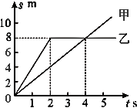

A．2~4 s内乙做匀速直线运动

B．4 s时甲、乙两物体的速度相等

C．0~4 s内乙的平均速度为2 m/s

D．3 s时甲在乙的前方

18．（2019·云南）如图所示，小敏和同学们正在水平环形跑道上进行800 m跑测试，小敏对地面的压力为500 N。每只鞋底与地面的接触面积约为80 cm2。下列说法正确的是

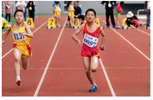

A．跑弯道时小敏的运动状态是改变的

B．小敏相对于她正在超越的同学是静止的

C．测试过程中小敏对地面的压强是625 Pa

D．跑完全程小敏受到的重力做的功是4×105 J

19．（2019·湖北咸宁）如图所示是成宁翠竹岭隧道及公路旁的交通标志牌。从标志牌上可以看出，隧道长___km，通过隧道速度不能超过60 km/h。从单位换算的角度可知60 km/h=___km/min，如果不违反交通规则，汽车至少需要___s通过隧道。

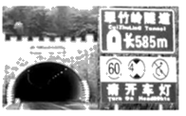

20．（2019·湖南衡阳）下图是一位摄影爱好者用频闪摄影技术拍摄的一张照片，清晰地记录了网球被击出后某一段的运动轨迹。

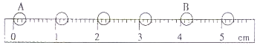

已知此次摄影的闪光频率（每秒钟得到影像的次数）为100赫兹，网球的直径约为6 cm，现将一条刻度尺放在照片上来估测网球的运动速度.由图可知，网球从*A*位置运动到*B*位置所用的时间是____s，网球在*AB*段运动的平均速度约为_____m/s。

21．（2019·四川攀枝花）西成高速铁路运营标志着我国华北地区至西南地区又增加一条大能力、高密度的旅客运输主通道。G2204是从成都东开往郑州东的一趟高速列车，其部分运行时刻表如下。G2204从成都东开往西安北的平均速度大约为______km/h，这个速度比以48m/s飞行的雨燕速度____（填“大”或“小”）。

|  |  |  |  |  |  |
| --- | --- | --- | --- | --- | --- |
| 站序 | 站名 | 到时 | 发时 | 时长 | 里程/km |
| 1 | 成都东 | –– | 08：08 | –– | 0 |
| 2 | 青北江东 | 08：22 | 08：25 | 3分钟 | 32 |
| … | | | | | |
| 7 | 汉中 | 10：45 | 10：48 | 3分钟 | 416 |
| 8 | 西安北 | 12：01 | 12：10 | 9分钟 | 658 |

22．（2019·云南）图象法是一种整理、分析数据的有效方法。如图所示是小华同学描绘的两个物体运动路程–时间图象。由图象可知，甲物体前4 s内运动的路程是_______；乙物体运动的速度是___________。

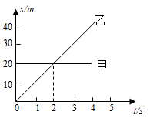



1．C【解析】A．将汽车模型放在风洞中固定不动，飞汽车和地面之间没有发生位置的改变，以地面为参照物，汽车是静止的。故A不符合题意。B．被研究的物体是汽车，汽车以本身为参照物在任何时候都不会有位置的改变，是没有意义的。故B不符合题意。C．被研究的物体是汽车，汽车和风之间发生了位置的改变，以风为参照物，汽车是运动的。故C符合题意。D．司机坐在汽车上，汽车和司机之间没有发生位置的改变，以司机为参照物，司机是静止的。故D不符合题意。

2．D【解析】骑自行车的人自西向东运动，所以图中右方为东，左方为西。A．以小轿车为参照物，货车与自行车都向右移动了距离，所以向东运动，A正确；B．以地面为参照物，三车的位置都相对地面发生了变化，所以都在运动，B正确；C．以人为参照物，相同时间内小轿车向西移动的距离大于货车向西移动的距离，所以C正确；D．以货车为参照物，小轿车向西发生了位置变化，是向西运动，但自行车有向东的位置变化，为向东运动，D错误，符合题意。

3．B【解析】*v*甲=35km/h＝9.7 m/s，*v*乙=12 m/s，*v*丙=600 m/min＝10 m/s，所以甲车的速度最小，乙车的速度最大，又因为三车在同一公路上向同一方向运动，故甲车相对于乙车和丙车都向后退。故选B。

4．A【解析】当这些同学以地面为参照物时，列车与地面之间的位置不断发生变化，所以列车是运动的；若以列车、小明，或火车内其他乘客为参照物，几个同学与这些物体之间的位置发生了变化，这些同学是运动的，所以小明看到几个同学渐渐向后退去。故A符合题意。

5．C【解析】题中汽车在3min内，在第一个1min内通过的路程是1 km，在第二个1min内通过的路程是1 km，在第三个1 min内通过的路程也是1 km，根据公式可以求得每个1 min内的平均速度*v=s/t*=60 km/h，而在各个1 min内可能是匀速直线运动也可能不是匀速直线运动，所以ABD都不正确。

6．C【解析】匀速直线运动速度保持不变，故不会随路程、时间而变化，更不可能取决于通过的路程和时间．故C符合题意。

7．A【解析】甲的速度：*v*甲=学科网(www.zxxk.com)--教育资源门户，提供试题试卷、教案、课件、教学论文、素材等各类教学资源库下载，还有大量丰富的教学资讯！=18 km/h=5 m/s；乙的速度：*v*乙=学科网(www.zxxk.com)--教育资源门户，提供试题试卷、教案、课件、教学论文、素材等各类教学资源库下载，还有大量丰富的教学资讯！=4.5m/s；丙的速度：*v*丙=学科网(www.zxxk.com)--教育资源门户，提供试题试卷、教案、课件、教学论文、素材等各类教学资源库下载，还有大量丰富的教学资讯！=4 m/s；通过比较可知三者的速度：*v*甲> *v*乙> *v*丙。故A符合题意。

8．A【解析】由题知，每个赛段长度相同，即路程相同，用时少的赛段速度快，由表可知，在第1赛段用时最少，所以孙杨在第1个赛段运动最快；故A符合题意。

9．C【解析】A、相邻小球的间隔时间相同，但距离先变大后变小，故小球先做加速运动后做减速运动；故A不符合题意；B、从右向左运动时，间隔时间相同，间隔距离越来越小，故小球做匀减速运动；故B不符合题意；C、从右向左运动时，间隔时间相同，间隔距离逐渐增大，说明小球做加速运动；故C符合题意；D、间隔时间相同，间隔距离相同，则说明小球做匀速直线运动；故D不符合题意。故选：C。

10．B【解析】AB．前2 s内的平均速度是：学科网(www.zxxk.com)--教育资源门户，提供试题试卷、教案、课件、教学论文、素材等各类教学资源库下载，还有大量丰富的教学资讯！，故A不符合题意，B符合题意；C．这3 s内的平均速度是：学科网(www.zxxk.com)--教育资源门户，提供试题试卷、教案、课件、教学论文、素材等各类教学资源库下载，还有大量丰富的教学资讯！，故C不符合题意；D．后2 s内的平均速度是学科网(www.zxxk.com)--教育资源门户，提供试题试卷、教案、课件、教学论文、素材等各类教学资源库下载，还有大量丰富的教学资讯！，故D不符合题意。

11．（1）*v*=学科网(www.zxxk.com)--教育资源门户，提供试题试卷、教案、课件、教学论文、素材等各类教学资源库下载，还有大量丰富的教学资讯！ （2）小 （3）4 2 0.02 （4）大

【解析】（1）该实验测小车平均速度的实验原理是*v*=*s/t*；

（2）斜面坡度越大，小车沿斜面向下加速运动越快，过某点的时间会越短，计时会越困难，所以为使计时方便，斜面坡度应较小；

（3）由图知，小车通过AB的路程为*sAB*=4 cm；小车通过*AB*段的时间*tAB*=5：08–5：06=2 s；小车通过*AB*的平均速度为*vAB*=*sAB/tAB*=0.04 m/2 s=0.02 m/s；

（4）如果让小车的车尾过了*A*点才开始计时，计时晚，所计时间偏小，由公式*v=s/t*可知，算出的速度偏大。

12．（1）先变大后不变 （2）0.4 增大

【解析】（1）纸锥在相同的时间内通过的路程先变大，后不变，所以纸锥的运动速度先变大后不变；

（2）由图可知，刻度尺的分度值为1 mm，则*A*、*B*两位置间的实际距离为16.00 cm＝0.16 m，*A*、*B*间的时间为0.4 s，则此过程中，纸锥的速度：学科网(www.zxxk.com)--教育资源门户，提供试题试卷、教案、课件、教学论文、素材等各类教学资源库下载，还有大量丰富的教学资讯！；锥角越小，阻力越小，下落时间越短，下落速度越快，故若减小纸锥的锥角，从相同的高度下落，其平均速度增大。

13．（1）*v*=*s*/*t* （2）较小 时间 （3）停表 （4）变速直线运动 （5）*v*3>*v*1>*v*2

【解析】（1）该实验原理：*v*。

（2）实验时斜面应该保持较小坡度，小车运动速度较慢，运动时间较长，便于测量时间。

（3）实验还需停表来测量时间。

（4）实验时观察到，小车沿斜面顶端下滑到斜面底端的运动是变速直线运动；

（5）小车在下滑过程中速度越来越大，所以上半段路程的平均速度最小，下半段路程的平均速度最大，整个路程的平均速度居中。即*v*3>*v*1>*v*2。

14．（1）如下图所示 （2）匀速直线 （3）0.32

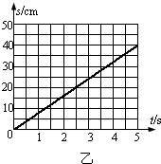

【解析】（1）将表中的坐标点（0，0），（1.25，10），（2.50，20），（3.75，30），（5.00，40）在*s–t*坐标系中逐一描出，连接各点即为气泡运动的*s–t*图象，如下图：



（2）由图象可知，物体的*s–t*图象是一条直线，故物体做匀速直线运动；

（3）物体移动的速度为：；气泡在第4 s时离*O*点的距离为*s*′=*vt*′=8 cm/s×4 s=32 cm=0.32 m。

15．（1）360 s （2）345 s

【解析】（1）已知列车完全通过隧道所行驶的距离

*s*=*s*车+*s*隧道=300 m+7 200 m=7 500 m，

所用时间*t*=375 s，

由可得，列车的速度



所以小华经过隧道所用的时间。

（2）该列车全部在隧道里所行驶的路程*s*=*s*隧道–*s*车=7 200 m–300 m=6 900 m，

故该列车全部在隧道里的时间。

16．（1）0.755 h；（2）139.2 km/h

【解析】（1）由*v*=得：动车从贵港到南宁所用的时间*t*==0.755 h；

（2）动车从贵港到桂平的时间9:30=25 min=h，

动车从贵港到桂平的实际速度=139.2 km/h。

17．C【解析】此图象为*s–t*图象，先明确甲乙的运动状态，甲一直保持匀速直线运动，乙是先匀速直线运动后静止。2~4 s内，乙是静止状态，故A错误；4 s时甲有一定的速度，乙是静止状态，速度不同，故B错误；0~4 s乙运动的路程是8 m，时间是4 s，平均速度为==2m/s，故C正确；3s时，乙运动的路程是8 m，甲运动的路程是6 m，乙在甲前方，故D错误。

18．A【解析】小敏跑弯道时，其运动方向是变化的，所以她的运动状态是改变的，故A正确；小敏相对于她正在超越的同学来说位置不断变化，所以小敏是运动的，故B错误；测试过程中单脚着地，小敏对地面的压强：，故C错误；根据做功的两个必要因素可知，小敏跑完全程中在重力的方向上没有移动距离，所以重力不做功，故D错误。

19．0.585 1 35.1（35或35.0）

【解析】由图象可知隧道长585 m即0.585 km，，如果不违反交通规则，汽车至少需要通过隧道。

20．0.04 s 20 m/s

【解析】根据题意知道，网球从*A*位置运动到*B*位置所用的时间是：，由图知道，刻度尺的分度值为0.1cm，照片中一个网球占据刻度尺的3个小格，即照片中网球的直径为0.30cm，照片中网球从*A*位置运动到*B*位置通过的路程为4.00 cm，已知网球的实际直径约为6 cm，设网球实际通过的路程为*s*，由比例关系知道， ，由此解得*s*=80.00 cm=0.8 m，故网球在*AB*段运动的平均速度是：=20 m/s。

21．168.7 小

【解析】G2204从成都东开往西安北，里程为*s*=658 km，用时:*t*=12：01–08：08=3 h3 min≈3.9 h，则平均速度大约为：=168.7 km/h；*v*1=48 m/s=172.8 km/h，所以G2204的速度小于雨燕的速度。

22．0 10

【解析】由图象可知，甲物体前4 s内运动的路程不随时间变化，所以甲物体处于静止状态，即运动的路程为0；物体乙在0–2 s内通过路程：*s=s*2*–s*1=20m–0m=20m，则乙的速度：。